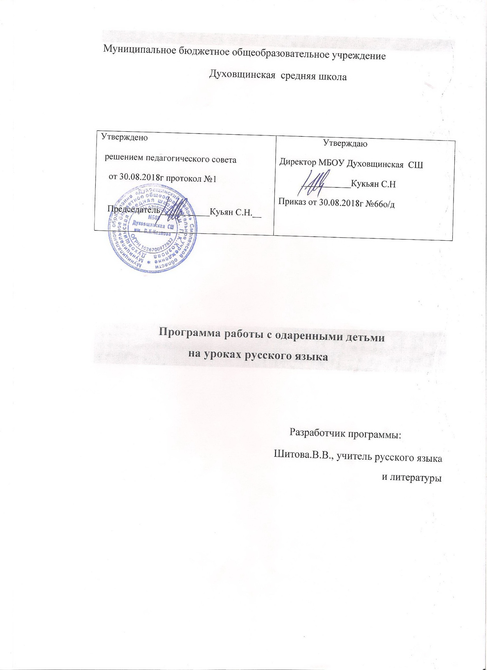

Пояснительная записка
Рабочая программа (далее - Программа) составлена на основании следующих
нормативно-правовых документов:
Федерального закона от 29 декабря 2012 года № 273 – ФЗ «Об образовании в Российской Федерации»;
Программа по выявлению способностей обучающихся опирается на основную стратегию нашего образования по ФГОС - формирование всесторонне развитой личности и направлена на развитие интеллекта и творческого потенциала, обучающихся через освоение школьных предметов и воспитательную деятельность.
Цели работы с одаренными детьми
- выявление, обучение, воспитание и поддержка одарённых детей, повышение социального статуса творческой личности.
- развитие интеллектуальных умений учащихся на основе формирования у ребенка умений управлять процессами творчества: фантазированием, пониманием закономерностей, решением сложных проблемных ситуаций.
- создание условий для оптимального развития одаренных детей, чья одаренность на данный момент может быть еще не проявившейся, а также просто способных детей, в отношении которых есть серьезная надежда на качественный скачек в развитии из способностей;
- развитие и выработка социально ценных компетенций у учащихся.
Задачи программы:
- выявление одаренных учащихся из числа показавших высокие результаты в ходе учебной деятельности, а также путем анализа результативности учебного труда и методов экспертных оценок учителей и родителей;
- формирование умение учиться как базисной способности саморазвития и самоизменения (умения выделять учебную задач, организовывать свою деятельность во времени, распределять свое внимание и т.д.);
- создание условий одаренным детям для реализации их личных творческих способностей в процессе поисковой деятельности, для их морально-физического и интеллектуального развития;
- стимулирование творческой деятельности одаренных детей;
- развитие исследовательской позиции ребенка, поддержание активности учащихся.
Срок реализации программы: 2018 - 2021 годы.
Актуальность создания программы
Поддержка прав одаренных и талантливых детей на полноценное развитие и реализацию своей одаренности является актуальной в современной школе. Актуальность проблемы отражает поворот государства к личности и осознание особой ценности для государства творческого потенциала его граждан.
Прогнозируемые результаты:
- - совершенствование и повышение качества знаний и умений воспитанников, умений применять их в нестандартных ситуациях;
- - призовые места или дипломы в районных и областных олимпиадах.
- - развитие общей эрудиции детей, расширение их кругозора;
- - развитие творческого и логического мышления учащихся

Принципы работы педагога с одаренными детьми:
- принцип максимального разнообразия предоставленных возможностей для развития личности;
- принцип возрастания роли внеурочной деятельности;
- принцип индивидуализации и дифференциации обучения;
- принцип создания условий для совместной работы учащихся при минимальном участии учителя;
- принцип свободы выбора учащимся дополнительных образовательных услуг, помощи, наставничества

Основные направления реализации программы.
- создание благоприятных условий для работы с одарёнными детьми:
- внедрение передовых образовательных технологий;
- укрепление материально-технической базы;
- нормативно-правовое обеспечение деятельности;
- методическое обеспечение работы с одарёнными детьми:
- повышение профессионального мастерства педагогов;
- организация обмена опытом учителей, работающих с одарёнными детьми;
- научно-методическое и информационное обеспечение программы.

- мероприятия по работе с одарёнными детьми.
предусматривается участие способных и одарённых детей в мероприятиях различного уровня (олимпиады, конкурсы, фестивали, соревнования, выставки).
Этапы работы с одаренными детьми.

1. Выявление среди множества учеников несколько обучающихся восприимчивых к новой информации, не боящихся трудностей, умеющих находить нетривиальные способы решения поставленных перед ними задач.
2. Предоставление права выбора углубленного изучения предмета, участия в творческих конкурсах.
3.Разработка личностно ориентированного подхода к обучению одаренных детей. Дополнительные занятия в рамках спецкурсов, исследовательская деятельность, позволяющие выйти за рамки школьной программы. То есть на этом этапе необходимо поддерживать и развивать интерес учащихся к предмету.
4.Развить в одаренном ребенке психологию лидера: он должен не стеснятся показывать свои способности, не боятся выражать свои мысли, хотя бы потому, что они нестандартны и не имеют аналогов.
Основные направления и содержание деятельности.
На занятиях предполагается не только знакомство с новыми способами решения упражнений, но и создание условий для стимулирования творческого мышления. Для выполнения поставленных учебно-воспитательных задач в соответствии с методологическими позициями, на занятиях будут использованы следующие виды упражнений и заданий:
- интеллектуальные разминки с целью быстрого включения учащихся в работу и развития психических механизмов,
- задания с отсроченным вопросом,
- интегративные задания, позволяющие в короткий срок выявить интересы учащихся;
- решение частично-поисковых задач разного уровня,
- творческие задачи.

Направления деятельности:
- организация и проведение, как групповых занятий, так и индивидуальной работы с одаренными детьми;
- подготовка учащихся к олимпиадам, конкурсам, викторинам школьного, республиканского уровня;
- проведение массовых мероприятий внутри объединения;

Формы работы с одаренными учащимися.
- объединения дополнительного образования;
- групповые занятия с сильными учащимися
- занятия исследовательской и проектной деятельностью
- факультативы;
- кружки по интересам;
- работа по индивидуальным планам
- конкурсы ;
- участие в олимпиадах.

Работа с родителями.
- Проведение просветительской работы среди родителей через родительские собрания, педагогический всеобуч родителей. Привлечение родителей к организации и проведению внеклассных мероприятий

План мероприятий по реализации программы «Одарённые дети»

№ | Мероприятия | Сроки исполнения | Ответственные
 | Организационная и нормативно-правовая деятельность
1 | Исполнение приказов, положений, реализующих программу «Одарённые дети» | Сентябрь | Администрация, учителя
2 | Разработка системы поощрений победителей олимпиад, конкурсов, фестивалей | Постоянно | Администрация
3 | Приобретение литературы, компьютерных программ для организации работы с одарёнными деть | Постоянно | Администрация
Диагностико-аналитическая деятельность
4 | Диагностика способных детей 7-11 классов с целью выявления одарённости | Постоянно | Учителя-предметники, кл.руководители
5 | Создание и пополнение базы данных на одарённых детей по русскому языку | Ежегодно | Учителя-предметники
Информационно-пропагандистская деятельность
6 | Публикация в СМИ, интернет-ресурсах информации о достижениях школьников в интеллектуальных и творческих конкурсах | По факту | Учителя-предметники
7 | Активизация разъяснительной работы по вовлечению способных учащихся в кружковую деятельность | Постоянно | Учителя-предметники, кл.руководители
Научно-методическая деятельность
8 | Внедрение проблемно-исследовательских, проектных и модульных методов обучения с целью непрерывного развития у учащихся творческого и исследовательского мышления | Постоянно | Учителя-предметники
9 | Участие в методических советах по ознакомлению с основными понятиями исследовательского подхода в обучении, технологией написания исследовательских работ учащимися, формами работы по развитию детей | 1 раз в год | Учителя-предметники, кл.руководители
10 | Подготовка, организация и проведение курсов, кружков | Постоянно | Учителя-предметники, кл.руководители
11 | Участие в проведении Дня науки | Ежегодно | Учителя-предметники
12 | Участие учащихся 7-11 классов в школьных, районных, олимпиадах по русскому языку, конкурсах, смотрах, интеллектуальных марафонах. Проведение предметных недель и декад | Постоянно | Учителя-предметники

Главные принципы реализации программы.
- Непрерывность и систематичности школьного и внешкольного образования и воспитания. Овладение знаниями и информацией привычно ассоциируется с обучением.
- Гуманизм в межличностных отношениях.
- Научность и интегративность.
- Индивидуализация и дифференциация процесса образования и воспитания.
- Применение принципов развивающего обучения.
- Интеграция интеллектуального, морального, эстетического и физического развития.

Ожидаемые результаты программы
Реализация мероприятий, предусмотренных программой, позволит:
- сформировать систему работы с одарёнными детьми;
- создать условия для развития одарённости и таланта у детей в современных условиях;
- совершенствовать формы работы с одарёнными и способными детьми;

Контроль и учет знаний и умений воспитанников.
- Учёт посещаемости занятий .
- Создание каждым учеником данной группы портфолио.
- Регулярное отслеживание результатов успешности развития через участие детей в интеллектуальных играх , проводимых в данной группе обучающихся.
Прогнозируемые результаты:
- совершенствование и повышение качества знаний и умений воспитанников, умений применять их в нестандартных ситуациях;
- призовые места или дипломы в республиканских олимпиадах.
- развитие общей эрудиции детей, расширение их кругозора;
- развитие творческого и логического мышления учащихся;
После изучения курса программы учащиеся должны уметь:
- определять учебную задачу;
- ясно и последовательно излагать свои мысли, аргументировано доказывать свою точку зрения;
- владеть своим вниманием;
- сознательно управлять своей памятью и регулировать ее проявления, владеть рациональными приемами запоминания;
- владеть навыками поисковой и исследовательской деятельности
- использовать основные приемы мыслительной деятельности;
- самостоятельно мыслить и творчески работать;
- владеть нормами нравственных и межличностных отношений.

Используемые методики:Выявляемые способности: степень усвоения школьных понятий в области гуманитарных наук (Степень сформированности основных мыслительных операций определяется подсчетом и сравнением количества правильных ответов по четырем сериям – «Аналогии», «Классификация», «Обобщение», «Закономерности»)
Методика «Эрудит» (Школьный тест умственного развития / ШТУР под ред. К.М.Гуревича в модификации Г.В.Резапкиной.

